Оформление

Раздел «Рекомендации по правилам личной безопасности»

Общие рекомендации гражданам по действиям при угрозе совершения террористического акта
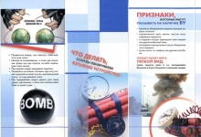
Цель рекомендаций ─ помочь гражданам правильно ориентироваться и действовать в экстремальных и чрезвычайных ситуациях, а также обеспечить создание условий, способствующих расследованию преступлений. Любой человек должен точно представлять свое поведение и действия в экстремальных ситуациях, психологически быть готовым к самозащите.
Подробнее

Правила безопасности в аэропорту

Подробнее

Порядок действий должностных лиц и персонала организаций при получении сообщений, содержащих угрозы террористического характера
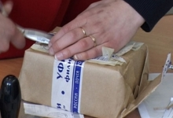
Правоохранительным органам значительно помогут для предотвращения преступлений и розыска преступников следующие ваши действия: 1. Постарайтесь дословно запомнить разговор и зафиксировать его на бумаге. 2. По ходу разговора отметьте пол, возраст звонившего и особенности его речи: голос (громкий, тихий, низкий, высокий);
Подробнее

Как не стать жертвой террористического акта
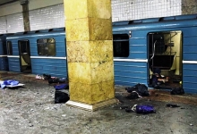
ОСНОВЫНЕ ПРИНЦИПЫ: К террористическому акту невозможно заранее подготовиться. Поэтому надо быть готовым к нему всегда. Террористы выбирают для атак известные и заметные цели, это могут быть крупные города, международные аэропорты, места проведения крупных международных мероприятий, международные курорты и т.д.
Подробнее

Как не стать жертвой взрыва бомбы
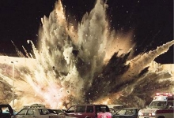
Следует помнить, что самые простые методы ограничения доступа в здание и контроля за посетителями могут дать значительный результат. Чтобы избежать значительного ущерба от взрыва бомб, спрятанных в автомобиле, следует размещать парковку на расстоянии не менее 100 м от здания. Если это невозможно, то ближайшие к зданию парковочные места необходимо предоставлять автомобилям сотрудников компании...
Подробнее

Если в сумке бомба, а в письме пластиковая мина
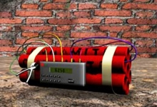
Сравнительно легко специалисты обнаруживают и обезвреживают штатные мины, снаряды, гранаты и т.п. Но значительно сложнее отыскать, обезвредить или ликвидировать самодельные, нестандартные взрывные устройства. Преступники, как правило, помещают их в обыкновенные портфели, сумки, банки, пакеты и затем будто случайно оставляют в многолюдных местах.
Подробнее

Порядок действий при обнаружении подозрительного предмета, который может оказаться взрывным устройством
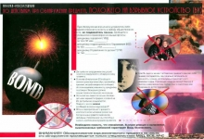
— Категорически запрещается трогать, вскрывать, передвигать или предпринимать какие-либо иные действия с обнаруженным предметом. — Не рекомендуется использовать мобильные телефоны и другие средства радиосвязи вблизи такого предмета. — Необходимо немедленно сообщить об обнаружении подозрительного предмета в полицию или иные компетентные органы.
Подробнее

Как вести себя при панике в толпе во время террористического акта

Ряд исследователей считают, что толпа — это особый биологический организм. Он действует по своим законам и не всегда учитывает интересы отдельных составляющих, в том числе и их сохранность.
Очень часто толпа становится опаснее стихийного бедствия или аварии, которые её образовали. Однако она не ищет альтернативных решений и не видит последствий своего решения...
Подробнее

Если ты оказался в заложниках
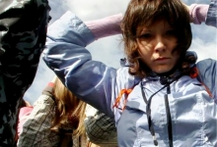
Если ты оказался в заложниках, знай - ты не один. Помни: опытные люди уже спешат к тебе на помощь . Не пытайся убежать, вырваться самостоятельно - террористы могут отреагировать агрессивно. Постарайся успокоиться и жди освобождения. 1. Настройся на долгое ожидание. Специалистам требуется время, чтобы освободить тебя.
Подробнее

О тактике проведения диверсионно-террористических актов
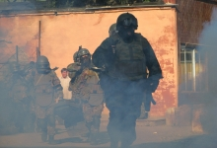
В тактической модели действий террориста при совершении ДТА с использованием СВУ можно выделить следующие типовые стадии:
Проведение разведки объекта.
Выбор способа проведения ДТА и исполнителей. При этом в зависимости от целей террористической организации исполнители могут заранее рассчитываться как бросовый материал.
Подробнее

